企业质量信用报告

江苏恒康机电有限公司
2021 年 8 月

目录
第一部分 前 言 1
1 报告编制规范 1
（一） 报告范围 1
（二） 报告内容客观性声明 1
（三） 报告数据说明 1
（四） 报告发布形式 1
2 董事长致辞： 2
第二部分 报告正文 10
4 企业质量理念 10
4.1 质量管理机构 11
4.2 质量管理体系 12
5 企业质量诚信 13
5.1 质量诚信管理 14
5.2 质量诚信文化建设和信用体系建设实践案例 15
6 企业质量基础 21
6.1公司产品标准 21
6.2企业计量水平 22
6.3认证认可情况 23
7 产品质量责任 24
7.1产品质量承诺 26
7.2产品召回情况 27
7.3“三包”责任 27
8 质量风险管理 27
8.1质量投诉处理 27
8.2质量风险监测 28
8.3应急管理 30
第三部分 报告结语 31

第一部分 前 言
本报告由江苏恒康机电有限公司编制，本着客观、公正的态度进行编写，报告内容客观、真实、有效反映了报告期内企业质量信用状况以及企业在质量管理、产品质量责任、质量诚信管理等方面的理念、制度、措施和取得的绩效等，定期公布，以接受社会监督指导。
1 报告编制说明
1.1报告范围
报告的组织范围：江苏恒康机电有限公司
报告的时间范围：2018年10月至2021年8月
1.2报告内容客观性声明
本报告完全依托公司生产经营实际情况而编写，内容客观公正，绝无虚假信息，愿对本报告内容真实性负责。
1.3报告数据说明
本报告所有的内容均来自公司实际真实情况或数据。
1.4报告发布形式
报告的获取详查我公司网站:www.jshkjd.com 邮箱：jshkjd@126.com
www.wqfj.com 邮箱：hengkangjidi@126.com

2 董事长致辞：
诚信是企业基本原则，江苏恒康致力于为所有相关方创造公正、透明的、开放的质量信用状况。
江苏恒康从事电机与风机事业近20年，从无到有，从有到强，但始终没有动摇实施高品质制造的专注与追求，这是江苏恒康与众不同之处。
高性价比的产品能给客户带来更高价值，坚持高品质制造与性价比并重，带动产品在市场的竟争力，这更是产品的市场机会，也是质量诚信的战略体现。
江苏恒康坚持在技术研发上和生产工艺方面的全面创新，公司建立了研发中心，为企业产品开发与人才引进奠定了基础。致力于生产工艺的改善、加大员工专业技能培训，设备的更新与高技术设备的投入，有效地降低了产品的制造成本，提高了产品质量与稳定性。例证了我公司 已践行了质量诚信措施。
诚信不仅是一种道德规范，也是能够为企业带来经济效益的重要资源，质量诚信也是赢取客户的核心要素，江苏恒康的企业文化要求员工讲诚信，以诚做人，塑造诚信文化，提升企业市场竟争力，从而使恒康产品更受顾客的欢迎和信赖。

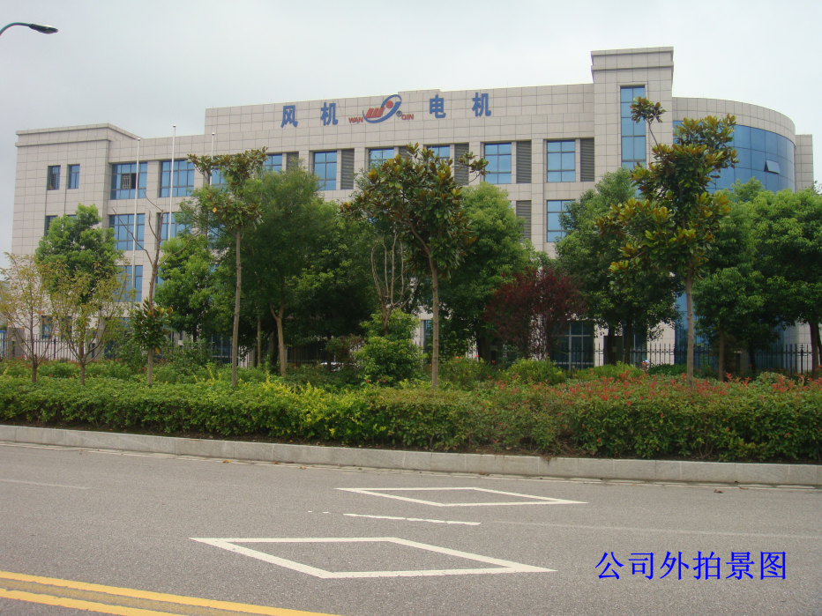
3 企业简介

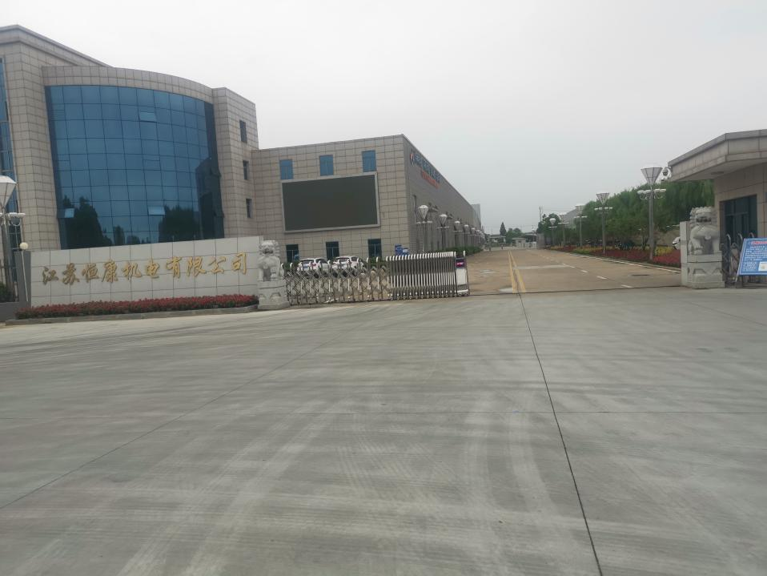

江苏恒康机电有限公司是集电机、风机研发、制造、销售为一体的民营企业（有限公司）.公司地址：江苏省盐城市盐都区郭猛节能环保装备产业园聚贤路9号（H）。
公司总占地面积近60多亩，建筑面积3万余平方米。现有员工200余人，其中工程技术人员20余人 ，其文化程度、操作技能、业务水平为产品质量的提升奠定了牢固的基础。
公司有合理的组织架构，设立了生产部、技术质量部、人事部、财务部、销售部、采购部等部门，同时设立金加工、电机装配、冲压、嵌线、风机等车间.
目前，公司主要导产品有：YB3系列隔爆型三相异步电动机、YE3系列三相异步电动机、YE4系列效率三相异步电动机，ＹＶＦ2系列变频调速三相异步电动机、YFB2粉尘防爆三相异步电动机，YFBBB3粉尘防爆变频调速电动机、ＹＥＪ2系列电磁制动三相异步电动机、液压系统专用三相异步电动机，YDW系列外转子空调风机，B系列防爆离心通风机，FCB粉尘防爆离心通风机、TAE、DKF系列带式离心空调风机， KKF等离心通风机，轴流风机、混流风机系列等产品.
公司共有各类生产设备200余台套，其中装配流水线1条，喷漆、包装流水线各1条，真空浸烘漆设备及电加热烘箱2台、技术质量部共配备检测设备（含计量器具)90余台（件），其中电SM出厂综合测试设备1台，电机定子检测设备1台，动平衡试验机4台，电机型式试验系统一套、风机出厂检测设备一套、风机风室试验装置二套。设备其数量及精度能满足目前产品的要求。
技术质量部共有专职质检员8名，从原材料进厂到产品的出厂均有专人控制，确保不合格的产品不进厂，不合格的产品不出厂，使产品质量得到保证。
回顾企业的发展历程，取得了可喜的成绩：
◆2015年万勤商标获江苏省著名商标
◆2015年万勤商标获盐城市知名商标
◆2015年获“江苏省民营科技企业”证书.
◆2016年获“江苏省科技型中小企业”证书.
◆2016年获“盐城市高新技术企业认定证书
◆2016年获得“国家高新技术企业”证书
◆2014年-2021年获得专利授权75件，其中发明专利12件.
◆2015年获“盐城市高效率低噪声防爆电动机技术中心”获得市级认定◆2016年获“盐城市信息化和工业化融合试点企业”认定，
◆2016年获“盐城市认定企业技术中心证书”
◆2017前向多翼离心通风机获“江苏省名牌产品”证书。
◆2017年万勤商标获国家驰名商标
◆2018年获江苏省“江苏恒康机电有限公司技术中心”证书
◆2018年获江苏省“江苏质量信用AA级企业”证书
◆2018年获江苏省“计量保证确认”证书
◆2020环保防爆离心通风机获盐城市高新技术产品证书。
◆2021年获江苏省“江苏省高速高效永磁电机工程技术研究中心”证书
吸引人才与稳定人才队伍的措施。企业的发展离不开一支高素质的团队，公司自成立以来，十分重视科技创新和科技合作工作，尤其是把引进人才、留住人才和发挥人才的作用作为重要工作来抓，以形成一个具有超前思维、较强开拓能力和较高专业知识的团队。公司根据企业发展战略，合理配置人力资源，做到定岗定编、定薪定责，定期开展人才培训和培养计划，实行岗位绩效考核，做到有奖有罚，给予员工积极性和危机感。同时，公司为所有进步员工提供学习、深造的机会，让员工和公司共同学习，进步。建立起了一支强有力的研发团队，使得企业技术创新能力明显提高，使产品的技术水平保持国内领先地位。
公司持续加大研发经费投入，打造行业一流技术创新平台，完善各项技术创新机制和制度，加大技术人才培养力度，为公司开展技术创新奠定坚实基础展望未来，公司将继续走多元化发展道路，并将积极寻求和发展高新产业，以更高层次、更宽领域不断开拓进取，打造中国企业的强势品牌.
序号 | 类型 | 专利号 | 名称
1 | 实用新型 | 2020214107486 | 一种可对通风角度进行调整的通风机
2 | 实用新型 | 2020214107490 | 一种具有除尘功能的干燥热箱用离心风机
3 | 实用新型 | 2020214107575 | 一种自散热的新型不锈钢风机
4 | 实用新型 | 2020214110582 | 一种可进行分离的排尘风机的输送风管
5 | 实用新型 | 2020214004193 | 一种底部设有缓震支撑结构的油泵电机组
6 | 实用新型 | 2020214004526 | 一种方便对风机内部清理的排尘风机
7 | 实用新型 | 2020214004530 | 一种电动机壳体喷漆用夹持机构
8 | 实用新型 | 2020213866056 | 一种便于同时调节多组电机间距的散热型电机组
9 | 实用新型 | 2020213866215 | 一种便于对扇叶清理和拆卸的排尘风机
10 | 实用新型 | 202021386622X | 一种便于对灰尘进行收集清理的排尘风机
11 | 实用新型 | 202020218723X | 一种方便拆装的离心风机
12 | 实用新型 | 2020202187282 | 一种带有检修孔的离心通风机
13 | 实用新型 | 202020218730X | 一种管道通风机
14 | 实用新型 | 2020202187386 | 一种节能环保防腐离心风机
15 | 实用新型 | 2020202190389 | 一种带有减震功能的离心通风机
16 | 实用新型 | 2020202190406 | 一种粉尘防爆离心风机
17 | 实用新型 | 2020202118598 | 玻璃钢防腐离心风机
18 | 实用新型 | 2020202118687 | 玻璃钢防腐防爆离心风机
19 | 实用新型 | 2020202118704 | 多重过滤防静电耐腐蚀环保除尘离心通风机
20 | 实用新型 | 2020202122076 | 树脂离心通风机
21 | 实用新型 | 2019219479868 | 一种液压专用三相异步电动机
22 | 实用新型 | 2019219267794 | 一种高性能定载单进风风机
23 | 实用新型 | 2019219268176 | 一种改进型插入式高温风机
24 | 实用新型 | 2019219270015 | 一种高效率直接式风机
25 | 实用新型 | 2019219302622 | 一种能效高的轴流通风机
26 | 实用新型 | 2019218856236 | 一种防腐型离心通风机
27 | 实用新型 | 2019218857879 | 一种低噪音前向多翼双进风风机
28 | 实用新型 | 2019218858180 | 一种低噪音离心通风机
29 | 实用新型 | 2019218973329 | 一种粉尘输送用外转子防爆风机
30 | 实用新型 | 2019203504164 | 一种前向多翼式不锈钢风机
31 | 实用新型 | 2019203504179 | 一种排尘风机
32 | 实用新型 | 2019203417575 | 一种方形风机
33 | 实用新型 | 2019203417594 | 一种中压离心通风机
34 | 实用新型 | 2019203422728 | 一种双联离心通风机
35 | 实用新型 | 2019203422732 | 一种排尘离心风机
36 | 实用新型 | 2019203422747 | 一种风机传动用高温轴承座箱
37 | 实用新型 | 201820094613X | 一种后倾多翼防爆离心通风机
38 | 实用新型 | 2018200946178 | 一种后倾多翼离心通风机
39 | 实用新型 | 2018200946248 | 一种热风循环风机
40 | 实用新型 | 2018200946252 | 一种牵伸热箱用离心通风机
41 | 实用新型 | 2018200946267 | 一种牵伸热箱用防爆离心通风机
42 | 实用新型 | 2018200946286 | 一种干燥热箱用离心通风机
43 | 实用新型 | 2018200946303 | 一种干燥热箱用防爆离心通风机
44 | 实用新型 | 2018200946360 | 一种单进风离心通风机
45 | 实用新型 | 2018200946375 | 一种单进风防爆离心通风机
46 | 实用新型 | 201820094638X | 一种双进风口离心通风机
47 | 实用新型 | 2017206535023 | 一种环保涂装专用离心通风机
47 | 实用新型 | 201720653531X | 外转子低噪声节能防爆离心通风机
49 | 实用新型 | 2017206535945 | 一种环保除尘防爆离心通风机
50 | 实用新型 | 2017206536261 | 外转子低噪声节能离心通风机
51 | 实用新型 | 2017206537885 | 一种环保除尘离心通风机
52 | 实用新型 | 201720653789X | 小开门防爆轴流风机
53 | 实用新型 | 2017206537902 | 节能低噪声轴流风机
54 | 实用新型 | 2017206538055 | 单进风离心通风机
55 | 实用新型 | 2017206538479 | 插入式高温风机
56 | 实用新型 | 2017206538483 | 大开门防爆轴流风机
57 | 实用新型 | 201420368743X | 多泵液压系统用油泵电机组
58 | 实用新型 | 2014203567029 | 一种风机用支撑装置
59 | 实用新型 | 2014203567033 | 一种防尘防水汽的防爆风机
60 | 实用新型 | 2014203567048 | 一体化油泵电机组
61 | 实用新型 | 2014203567052 | 电动机喷漆上线装置
62 | 实用新型 | 2014203571363 | 电动机喷漆流水线
63 | 实用新型 | 2015202346451 | 一种高效节能调速置顶风机

序号 | 类型 | 专利号 | 名称
1 | 发明专利 | 2020108229090 | 一种便于安装和拆卸检修的低噪音异步电机
2 | 发明专利 | 2020108229103 | 一种方便拆卸的不锈钢风机
3 | 发明专利 | 2020100279710 | 一种电动机超温冷却设备
4 | 发明专利 | 2017107437357 | 一种带有蓄电功能的室外高空拦截装置
5 | 发明专利 | 2016111960441 | 一种可调节线圈大小的感应圈
6 | 发明专利 | 2016107789718 | 一种管材双端扩口模具
7 | 发明专利 | 2016106474655 | 一种风选件及其风选方法
8 | 发明专利 | 2016106475770 | 一种风选机及其风选方法
9 | 发明专利 | 2016105830830 | 一种地面插座
10 | 发明专利 | 2015108388448 | 保温水箱低频谐振卧式发泡工艺
11 | 发明专利 | 2015107524939 | 一种公路减速带振动发电系统
12 | 发明专利 | 2015102806604 | 智能清洁机器人装置多功能操作方法

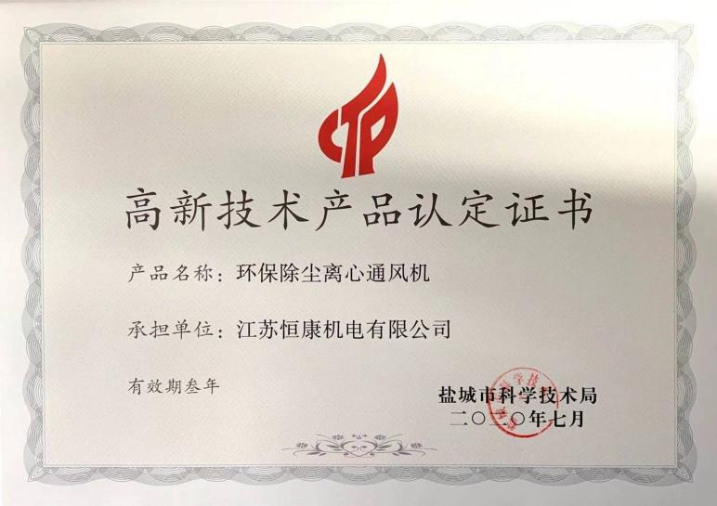
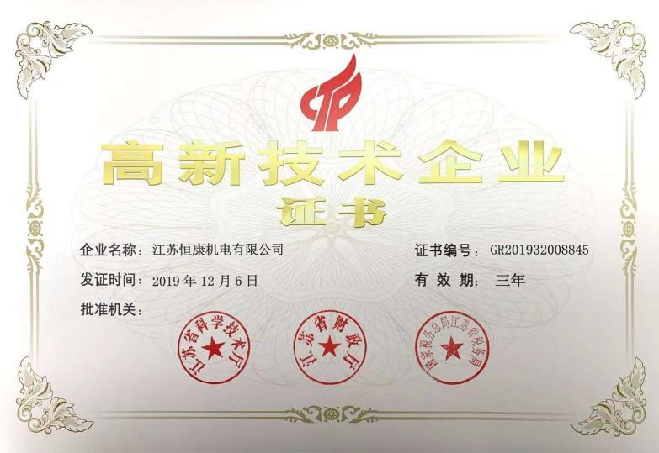

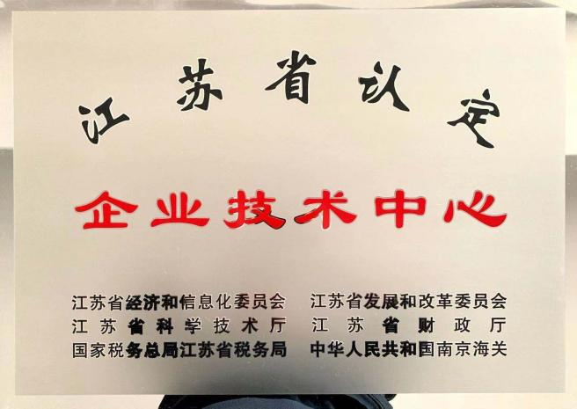
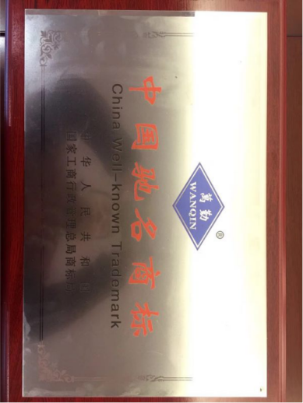

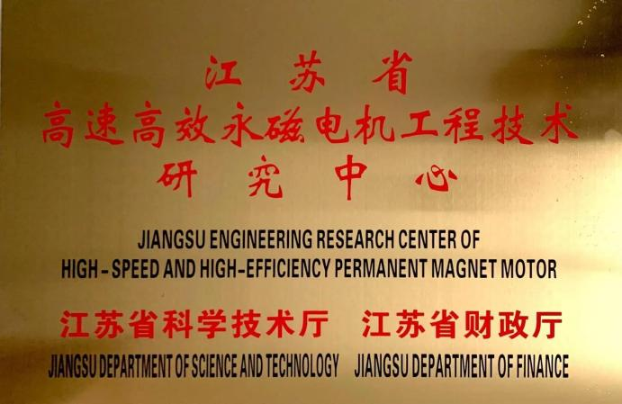
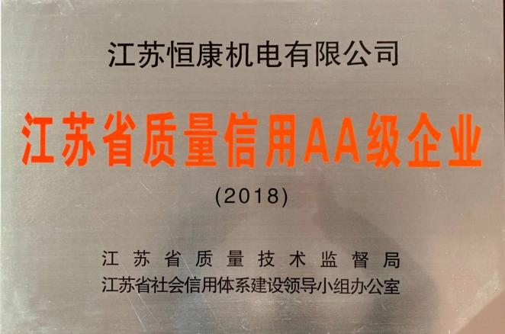

第二部分 报告正文
4企业质量理念
公司的企业理念：以诚信铸品牌，以质量求发展
质量方针：以适宜的价格、优质的服务和持续不断的改进来满足顾客的需求，尽最大可能提高顾客满意率。
质量目标：零部件一次交验合格率：≥95%
顾 客 满 意 率： ≥90%
产品出厂合格率：100%
质量监督抽查合格率100%
质量方针是本公司战略和发展规划在质量方面追求的高度概括，体现了本公司在质量管理与质量诚信方面的追求和宗旨；包含了满足法律法规要求、顾客要求和持续改进的承诺；体现本公司不断提高产品符合性，为本公司建立和评审质量目标提供了框架。
品质优良是企业生产发展的保障，只有遵守法律法规的要求，规范公司的管理和生产行为，不断提高产品质量，提升产品交付后的服务水平，才能提高顾客的满意程度，以诚信铸品牌，以质量求发展，使公司在竞争日趋激励的市场中立于不败之地。
愿景：成为具有行业影响力与发展能力的科技型企业.
使命：科技创新、合作发展。
价值观：承担责任、创造价值、超越自我、共享成长
经营理念：企业经济效益继续保持快速、稳健增长

4.1质量管理机构
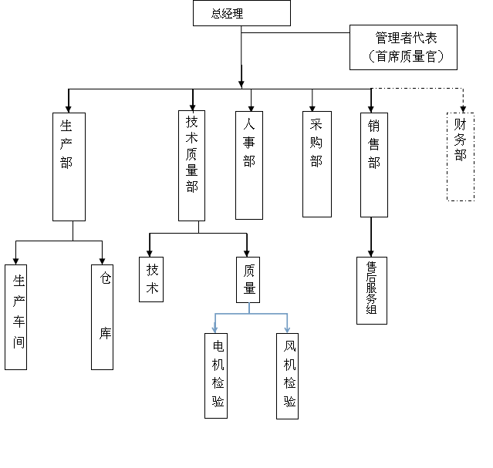

公司设立了以总经理负责的质量管理领导小组，全面负责企业的质量管理工作，设立了技术质量部，技术质量部门按公司的决策与制度要求，负责日常公司质量管理与产品检验工作。公司制定了质量责任制，确定了从高层管理到基础员工的质量职责，同时制定了各项质量管理制度，规范质量管理工作，明确各级领导，部门职责、权限和相互关系，做到职责清晰、管理科学。做到有过必惩，有功必奖。各车间主任主管本车间的质量管理工作，配有兼职的质量管理员对本车间的质量管理工作的监督、检查和考核，每个部门和人员均有详细的职责和权限，形成层层有落实层层有考核的管理机构。
4.2质量管理体系
公司于2003年建立ISO9001：2000质量管理体系并取得质量体系证书，2014年顺利换版，取得ISO9001：2008管理体系证书，2015年按中国船级社要求，按ISO9001：2008标准及CCS质量体系要求重新审核并取得CCS质量认证公司ISO9001：2008管理体系证书.2018年5月通过CCS质量认证公司审核验收并取得ISO9001：2015管理体系证书。
在质量管理体系运行过程中，在公司与部门二个层次上建立的质量目标均能得到实现，员工质量意识明显提高，对满足顾客和法律法规的重要性十分注重，产品质量得到社会认可，从而公司发展迅速、稳定。
4.3质量安全风险管理
4.3.1质量投诉
公司以关注顾客要求为重点，将顾客满意度视为永远追求的目标。销售部接到客户投诉后，保证在2小时内做出答复，并以最快的速度到达现场。若发现销售人员服务不到位，公司将严格按文件对相关人员进行考核；发现产品质量问题，由各片区业务员与售后服务人员联系到现场进行处理，通过现场调查帮助用户解决实际问题，并形成处理意见，直到用户满意为止。
4.3.2质量风险监控
A质量控制点：公司对关键特性、关键部位、薄弱环节存在的风险进行重点控制并采取适宜的措施和方法，设置了质量控制点、关键工序。并配置了作业指导书、相关的工艺文件。从而使质量控制点关键特性、关键部位、薄弱环节丰在的风险处于控制之中。
B质量监督检查：公司技术质量部负责，通过检验员对生产现场进行监督、对生产过程、工艺纪律进行监督检查，对发现的问题提出整改意见，对整改情况进行督促。
C验证试验：为确保产品的可靠性指标是否达到规定要求，公司建立了风机动力性能试验室、电机出厂试验室、电机型式试验试验室。对于在试验中发现的设计或制造问题，进行分析与改进.
D应急管理
制定风险和机遇的应对控制程序与质量风险管理制度，明确包括风险应对措施风险规避、风险降低和风险接受在内的操作要求，建立全面的风险和机遇管理措施和内部控制的建设，增强抗风险能力，并定期评价这些措施的有效性。同时制定生产安全事故应急预案，公司定期组织员工进行应急演练，并针对演练过程中丰在的问题进行改进完善，以确保事件发生时，能启动应急预案，规避风险减少危害。
5企业质量诚信
诚信是企业经营之本，公司坚持依法诚信经营，注重诚信体系建设，规范化运作，确保企业质量保证、产品检测和标准化体系健全且有效运行，树立质量良好信誉。
5.1按承诺书要求，使公司质量诚信工作得到全面落实。

质量诚信承诺书
为构建诚信经营、公平竞争的市场环境，加强质量诚信体系建设，切实保证产品质量，维护消费者的合法权益，确定诚信铸品牌，以质量求发展”理念，本企业向全社会郑重承诺：
一、牢固树立“质量第一”的思想，不断增强质量意识和社会责任意识，保证和提高产品质量，落实企业质量主体责任，满足人民群众对高质量产品的期待和需求，增强人民群众的消费信心。
二、严格遵守《产品质量法》、《标准化法》 、《计量法》等法律法规，严格执行产品标准，不制假、不售假，杜绝虚假宣传，坚决抵制假冒伪劣、欺诈消费者等失信违法行为，不侵害其它企业的合法权益。
三、加强全员、全过程、全方位的质量管理，推行先进质量管理方法，完善计量保证体系、标准化体系和质量保证体系，严格原材料、生产过程、产品出厂和储运销售全过程的质量控制。
四、建立质量安全事故主动报告制度，严格落实质量安全责任追究制度，完善产品质量追溯体系，及时解决消费者的质量投诉，自觉履行产品质量召回、 “三包”等产品质量责任和义务。
为了拓展新的生存发展空间，适应日益激烈的竞争市场，不断满足客户要求，公司将继续加大扩能改造和技改投入的力度，严格执行GB/T19001-2016idtISO9001:2015质量管理体系标准和CCSR9001-2011船用产品制造厂专业质量管理体系标准及其它质量管理体系的要求，进一步促进公司整体素质的提高和综合实力的增强。
本单位严格履行以上承诺。如有违反，愿意承担相应的法律责任，接受将失信违法行为纳入不良信用记录并向社会公开。

承诺单位（盖章）：江苏恒康机电有限公司
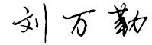
法定代表人（签字）：

统一社会信用代码： 91320903744817320C 日期：2021年8月26日

5.2完善质量体系，加强质量管理
多年来，公司坚持以顾客关注为焦点，持续改进质量管理工作，不断完善质量管理体系，建立完善的质量管理网络。质量管理体系在企业有效运行，在很大程度上促进了工作质量和产品质量的提高。
5.3加强质控点控制，重视过程管理
按产品要求，设立质量控制点，并严格按质量控制点要求进行管理与控制。实现检测项目全覆盖，生产过程道道严格把关。采取定岗定责、过程检查、质量考核、质量奖惩、质量追溯、数据统计分析等方法，做到关键工序重点控制、普通工序规范操作，从而提高了工作质量，保证了产品质量。
5.4建立监督机制与责任分担机制
公司制定相关的质量考评与质量奖惩制度，对产品质量进行定期检查，贯彻谁制造腐生负责的管理理念，督促责任部门和管理人员对体系运作、监督、客户反馈的质量问题进行快速反应，积极整改并有效地执行纠正措施，约束出现质量问题、客户反馈的质量问题不纠正改进的单位与个人。
5.5百年大计，质量第一，本公司始终贯彻全面质量管理模式。在研发、生产、销售、售后、服务等各环节力求做到全过程的质量管理；全员参与的质量管理；全面综合的质量管理。一切为用户，一切以预防为主，一切依据事实与数据，一切按规范办事。
5.6加强信息传递并强化指标监控
在质量方针要求的前提下，每年12月底前对下年度质量目标进行策划，并层层分解到各个部门，各部门对分解后的目标进行统计、分析、改进，以确保公司总目标的实现。同时，为提高质量目标的准确性与及时性，公司通过内部计算机网络、QQ、微信等平台或工具，实现信息的实时传递，并能快速准确统计分析。
6运作管理
6.1现场管理：主要对生产现场的卫生、设备、台帐、安全几个方面进行检查， 出现问题出具整改通知单按规定时间整改完毕，由相关人员验证考核。
6.2生产过程管理：根据规程和公司制度的要求，结合生产实际，编制切实可行的生产计划、督促生产车间保质保量、定期完成。运用数理统计方法，掌握质量波动规律，不断提高预见性和预防能力，及时采取纠正措施，确保生产全过程处于受控状态。
6.3技术质量部制定了切实可行的质量管理制度，并严格推动制度实施，同时做好生产现场的质量监控，严格把好以下关口：一是把好进厂原材料质量关；二是把好生产过程控制关；三是把好深加工控制关；四是把好产品出厂关；将涉及到的指标分解到车间、班组，形成一个完成的质量管理网络，使质量管理有章可循、有法可依、产品质量完全可控。
6.4生产设备与检验设备管理： 根据产品生产要求配置了满足产品加工要求的生产设备、质量检验和生产控制要求的仪器设备。设备的管理和使用我们做到“三好”（管好、用好、完好）、“三防”（防尘、防潮、防震）、“四会”（会操作、会保养、会检查、会简单维修）、“四定”（定人保管、定人养护、定室存放、定期校验），保证设备、仪器性能安全可靠。并按设备管理制度、检测设备管理要求，对每台仪器、设备建立了设备档案，包括设备名称、规格型号、编号、生产厂家、出厂日期、合格证、使用说明书及使用规程中维修、检定（校准）等记录和检定证书、设备的维护保养计划等内容。建立仪器、设备检定或保养记录。确保生产设备与检测设备完好率，保证生产正常运行。
6.5人员管理：建立人员档案，档案内容包括学历证书、培训档案、上岗操作证、技能等级证书、学习经历等内容。按年度培训计划对各级人员进行理论培训和实际操作培训。
6.6营销管理
销售部公司以质量方针为导向，加强了产品售前、售中、售后服务工作，保证客户信息的及时传递和客户的投诉处理意见的及时反馈。拓宽销售网点，公司按排专人负责处理产品质量和服务质量，遵守并按照ISO9001-2015质量管理体系服务程序的规定要求执行.
7质量文化建设
7.1诚信教育
公司通过人力资源控制程序和培训制度，对质量诚信教育制定培训方案，通过培训评价对培训效果进行验证，在全公司推广和宣传质量诚信精神。包括对产品开发、设计、生产、采购、销售、服务等所有产品领域的质量控制、企业诚信文化的建设、宣传及活动组织、环境与职业安全健康等方面进行系统培训。
7.2诚信自律
公司在品牌知名度不断提升的同时，始终将质量诚信建设视为重要的一环，树立正确的经营理念和先进的企业价值观，守法经营，自觉接受有关部门监督管理。
7.3企业文化
企业文化是企业个性化的根本体现，它是企业生存、竞争、发展的灵魂，是打造一流企业的基础。公司领导意识到制度和收入调节虽然是主要的管理手段， 但仅仅靠这些硬管理是远远不够的。“员工是企业的财富”，员工的积极性与创造力关系到企业的未来。作为组成企业的每个人，他在企业中形成的质量观、道德观直接影响着日常工作的态度。因此，公司着力注重员工精神方面的培养。注重利用企业文化建设，提高广大员工诚实守信的道德素质，建设一支讲诚信、业务精的高素质员工队伍。公司始终以遵纪守法为前提，以顾客需求为中心，以服务的手段开展生产经营活动，合诚实守信渗透到企业经营的各个环节。
8组织治理与社会责任
8.1积极履行社会责任，参加乡村道路建设、资助贫困失学儿童、慈善募捐等活动；
8.2合理利用资源，保护环境，营造绿色工厂；投资近100万元对不符合环保要求的设备、环境进行整改。
8.3建立、实施并保持安全标准化管理体系 ；加强对员工的安全生产教育，从无重大伤亡事件发生。
8.4健全制度、建立准则，加强对员工教育，无人违反国家法律被处理。
8.5准时交纳企业税收。财务每年一次接受外部审计。
9 企业质量基础
9.1公司产品标准
公司成立标准化领导小组，负责领导标准化建设工作。按照《企业标准体系》系列标准要求，建设标准体系，加强标准化建设。收集产品技术标准信息，确认标准的有效性，确保产品执行有效标准，杜绝“无标”生产。
企业共收集各类标准近200项，标准均为有效。目前，公司共在企业标准信息公共服务平台已备案各类标准30项，其中企业标准15项。

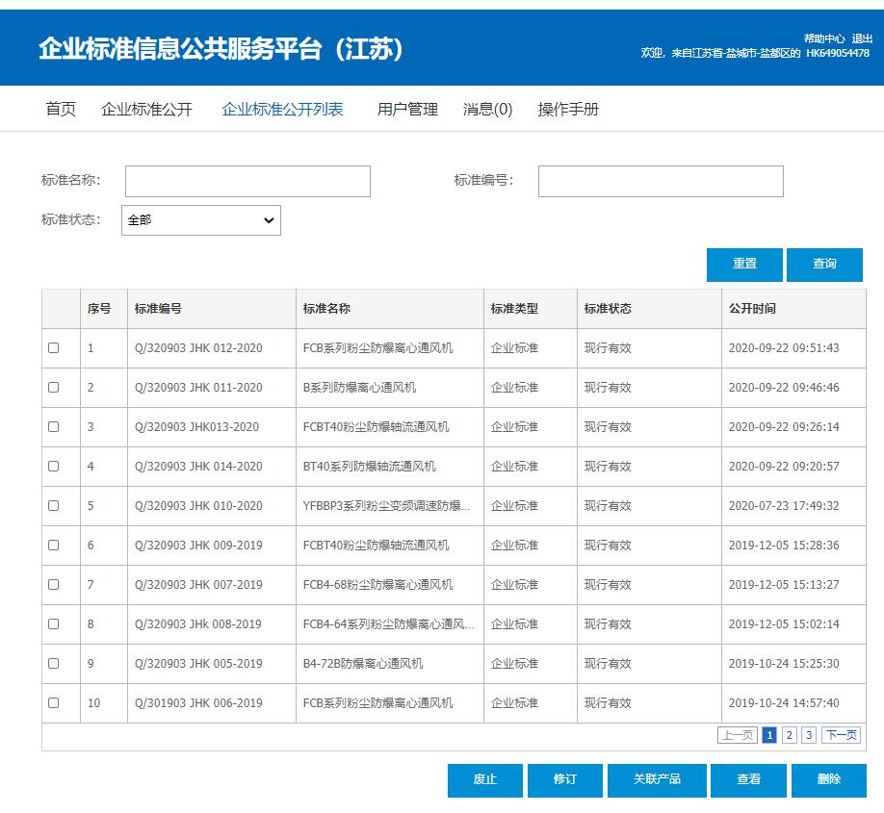

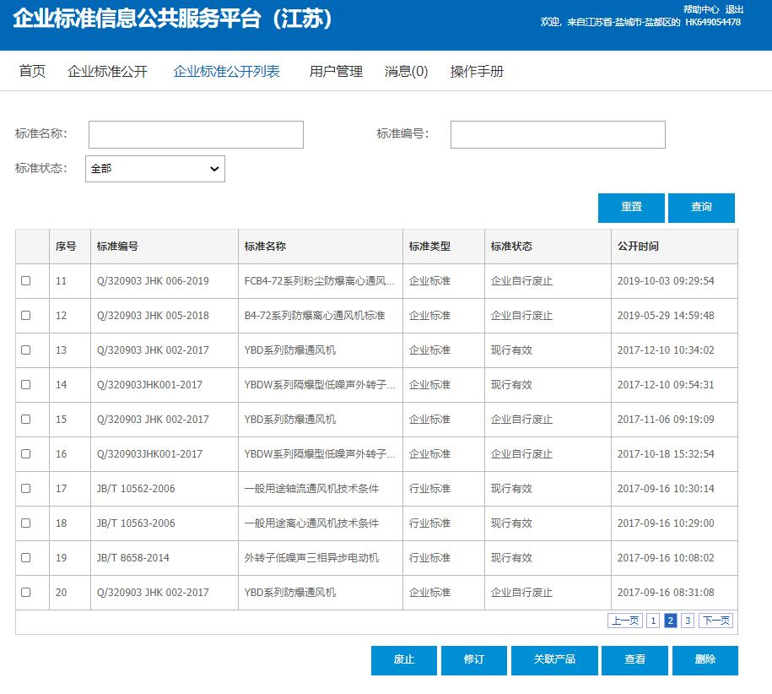

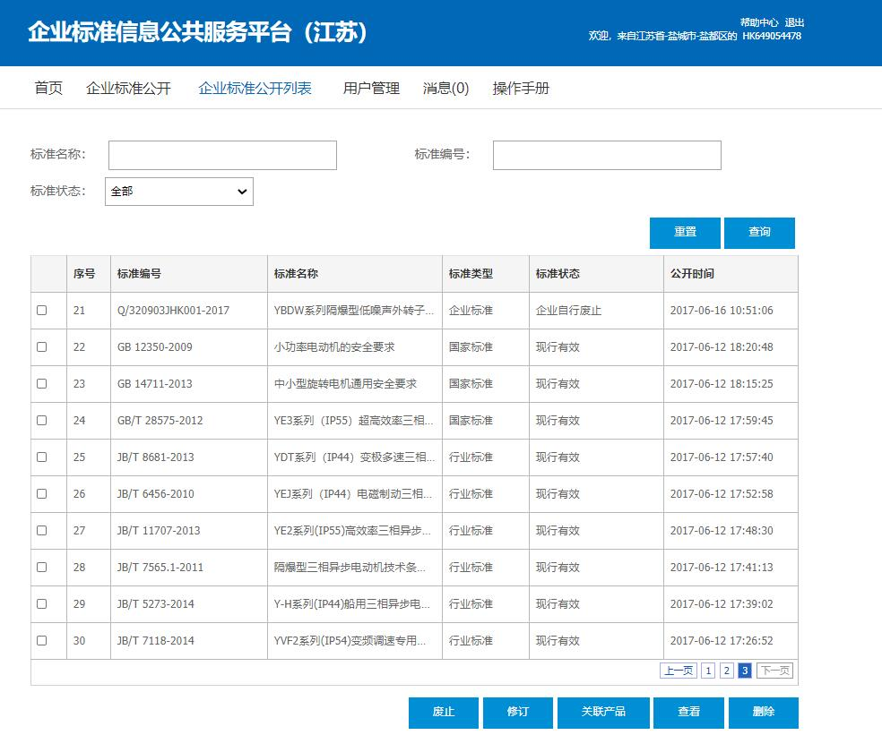

企业标准化管理情况。公司采用ISO系列标准加强质量、环境、职业健康安全管理。公司按ISO9001-2015系列质量管理体系要求，建立并不断完善从设计开发到营销服务生产经营全流程各岗位的工作标准及规范化的工作记录表格。实现了横向到边、纵向到底的岗位覆盖，保证各岗位操作有程序、考核有标准、行为有规范。
9.2企业计量水平
公司按国家的法律法规建立有效的质量管理体系，技术质量部设立计量管理人员，负责计量器具日常管理与送检工作，公司每年与盐城市计量所签订检定合同，负责对要求强检的计量仪器和检验仪器进行检定和校验。本公司主要计量器具都进行了检定或校准。所有的计量器具均在有效检定周期内，并有计量检定证书，建立了计量保证体系，并通过验收，取得了计量保证确认证书。
9.3认证认可情况
2.4.3认证认可情况:
- 中国船级社质量认证中心质量管理体系认证ISO9001-2015证书；
- 中国船级社船用产品型式认可证书；
- YDWF外转子电机获中国质量认证中心3C证书；
- YE2三相异步电动机获中国质量认证中心3C证书；
- YB3系列隔爆型三相异步电动机获南阳防爆电机研究所3C证书；
- YBDW系列外转子低噪声隔爆型三相异步电动机获南阳防爆电机研究所3C证书；
g)YDW系列防爆通风机获南阳防爆电机研究所3C证书；
h)主要产品通过欧盟CE认证，为出口奠定了基础。

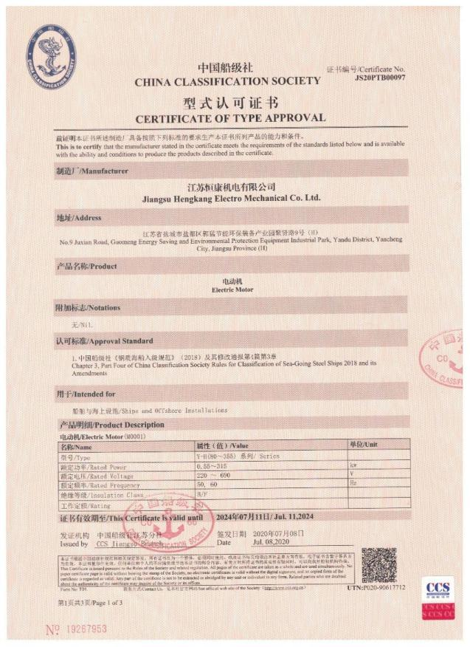
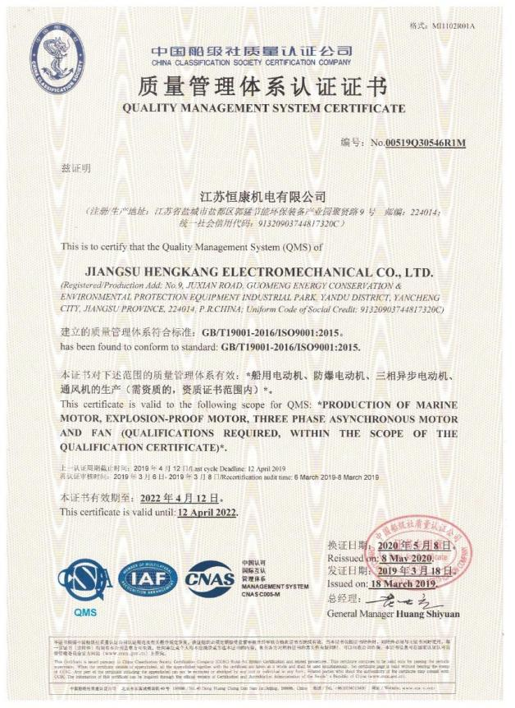

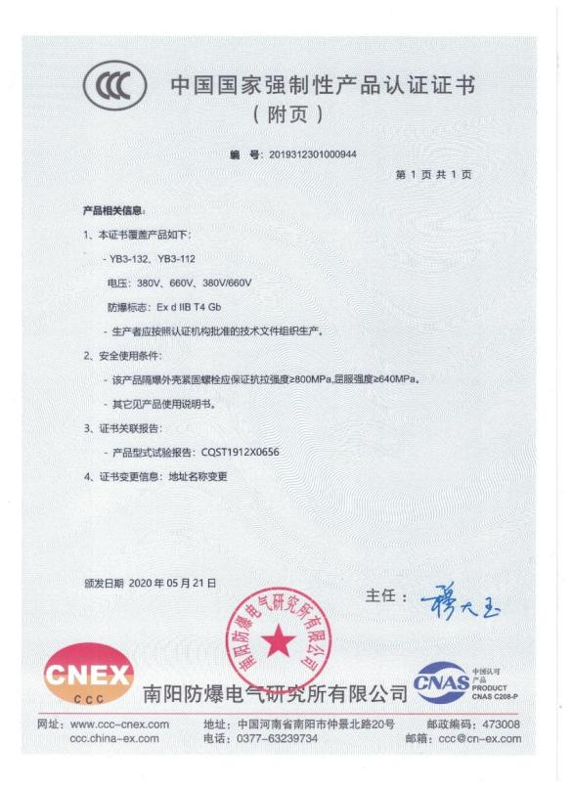
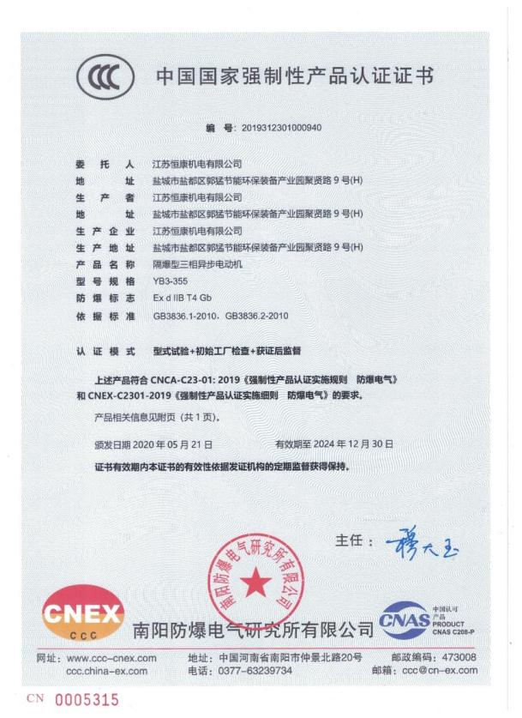

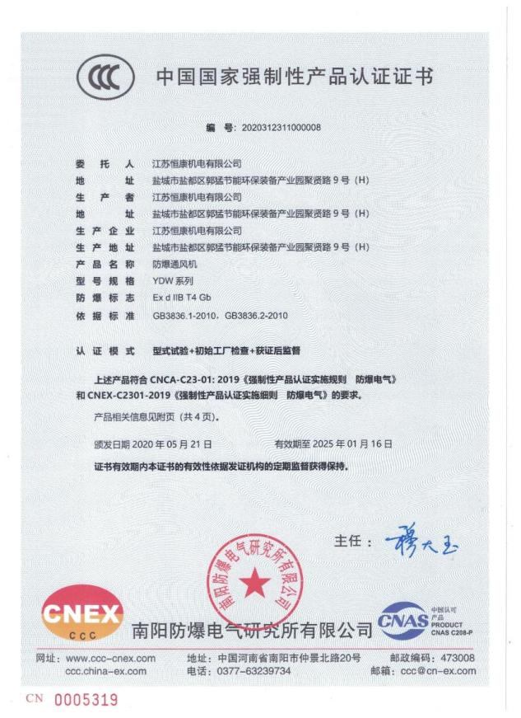
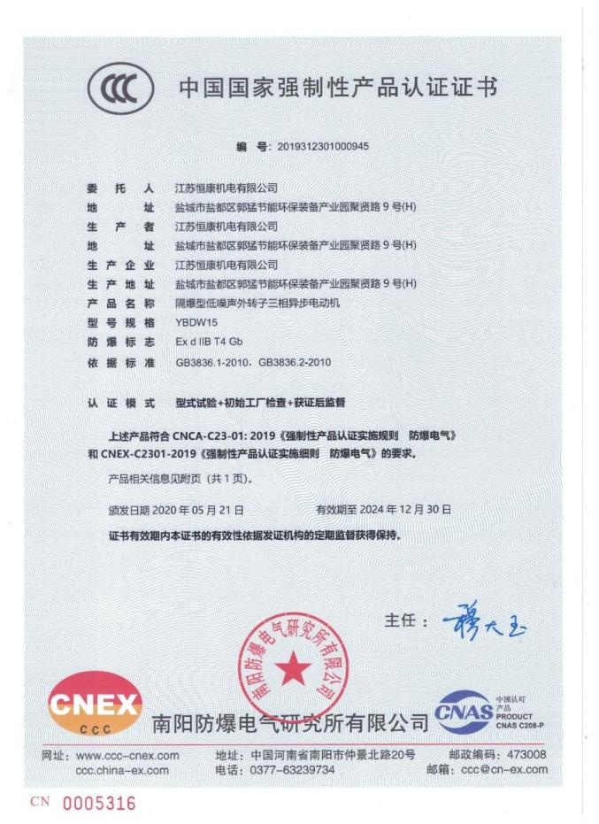

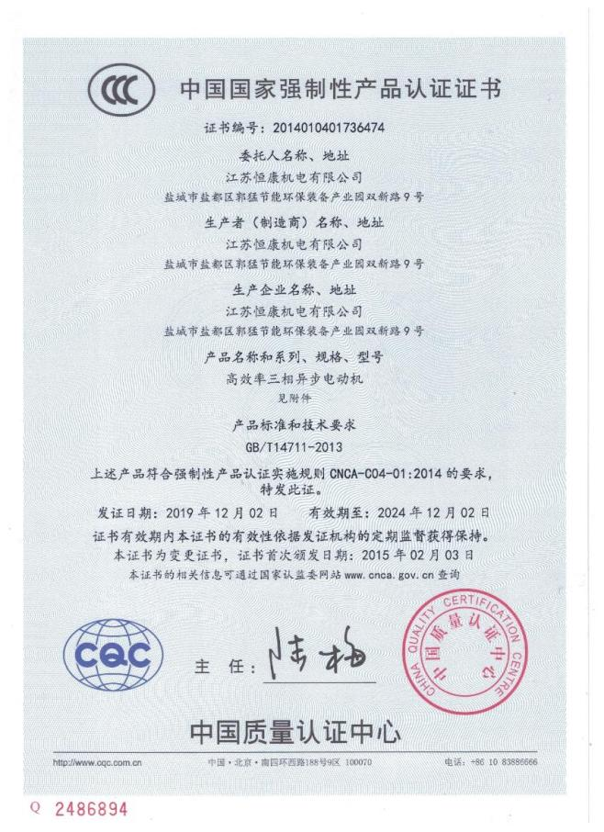
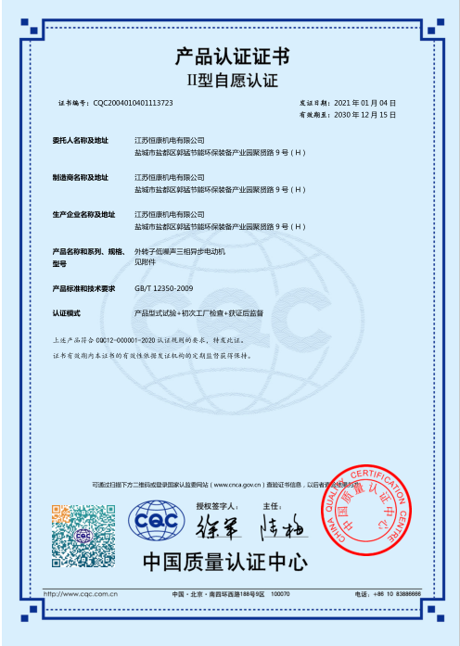

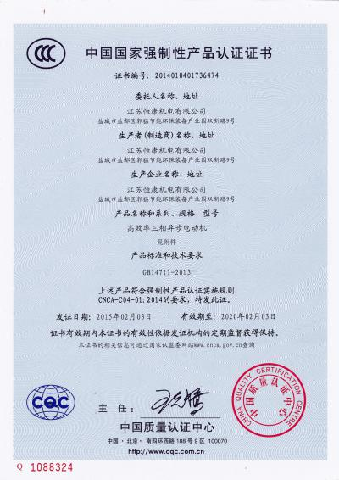
10产品质量责任
10.1特种设备安全管理情况
高度重视安全管理工作，公司设有安全生产管理小组、人事部设有专职人员负责各车间的安全管理工作的检查、考核、监督、管理工作。制定《安全管理制度》根据要求每月对车间进行检查考核，考核结果与车间月度奖金挂钩。对检查出的不符合项现场开具不符合项整改报告单，限期整改，整改完成后由专人进行验证，形成了检查有落实，落实有考核，考核有整改，整改有验证的管理体系。同时每月将检查的情况进行汇总，通报情报全公司，达到举一反三的整改效果。每年公司组织相关人员进行安全继续教育培训，人事部每年负责特种设备安全操作证书的培训，同时采用请进来，送出去的培训方式邀请专业老师对员工进行培训， 提高员工的实际操作水平。特种作业人员持证上岗率100%。
10.2产品质量责任
公司制定了严格的产品内控标准，并严格执行。在历次国家、省、市抽查中产品均合格通过，未出现因产品质量问题产生的重大争议或纠纷.公司本着 “质量第一、顾客至上”的原则，遵循ISO9001：2015质量体系服务管理程序的规定要求，在产品销售的全过程向广大客户郑重承诺：
优质产品给客户；一流服务求发展；客户需求是起点；客户满意是目的；程序执行是关键；做精做细全过程。
保证提供最佳技术和业务咨询，使顾客准确了解我公司产品品种、性能、各项指标、使用范围、价格以及供货能力、运输规模、结账方式、质量异议的处理等情况。
多年来始终坚持以顾客为关注焦点，最大限度满足客户的个性化需求，公司研发出了多种型材产品，满足不同客户的个性需求。
2.6质量风险管理
销售部接到客户投诉后，保证在2小时内做出答复,并以最快的速度到达现场。若发生数量短缺，公司采取缺一赔十的赔付方式；若发现销售人员服务不到位，公司将严格按文件对相关人员进行考核；发现产品质量问题，由各片区业务员与售后服务人员到现场进行处理，通过现场调查帮助用户解决实际问题，并形成处理意见，直到用户满意为止。
第三部分报告结束语
在新的起点上，我公司将全面落实科学决策，以实现循环经济、可持续发展为目标，紧紧抓住经济转型的机遇，坚持科学化管理、多元化经营、规模化生产、市场化运作的发展思路，不断加快新型工业化建设步伐。围绕科学发展这个中心，以质量为根基，以扩张管理为主线。坚持以信息化带动工业化，以工业化促进信息化，走出了一条科技含量高、经济效益好、资源消耗低、环境污染少、人力资源优势得到充分发挥的新型工业化道路。在今后的发展道路上我公司将以优质的产品和服务回报广大关心和支持我们的客户。在激烈的国内外市场竞争中，我公司要想立于不败之地，在很大的程序上取决于产品质量，取决于企业核心技术和自主创新能力，取决于品牌的培育和发展，进一步发展质量振兴工作，对我们推进产业结构优化升级，加快经济增长具有重大意义.

江苏恒康机电有限公司
2021年8月30日

